Sehr geehrte Damen und Herren,
wir möchten den Informationsaustausch und die Vernetzung zwischen den Mitgliedern entwickeln. Im „Jour Fixe“ werden sich CU Mitglieder aus einem Technologiefeld kurz vorstellen. Ein Experte wird dann in ein zentrales Thema aus diesem Technologiefeld einführen und mit den Teilnehmern diskutieren. Wie entwickeln sind die Anforderungen an die Matrix – diese Frage möchten wir aufgreifen.
Ich freue mich, Sie zum Jour Fixe von CU West u. CU, einladen zu dürfen:
Termin: 21. März 2022, 14.00 – 15.00 Uhr (digital)
Thema: „Welche Matrix will der Markt – Thermoplast oder Duroplast?“

Die Kurzvorstellung von Mitgliedern soll Kooperationen zwischen den Mitgliedern fördern.

Programm:

Kurze Vorstellungen:
- Mitsubishi Chemical Advanced Materials (Tim Rademacker)
- AGC Chemicals (Claus-Peter Keller)
- Evonik (Dr. Alexander Roth)
Diskussion unter der Leitung von:
Dr. David May, Leibniz-Institut für Verbundwerkstoffe

Die Online-Diskussion bietet Ihnen die Möglichkeit Ihre Erfahrungen einzubringen.

Anmeldung

Die Zugangsdaten erhalten Sie rechtzeitig vor der Veranstaltung.

Weitere Termine:
Der Jour Fixe findet jeweils am 3. Montag eines Monats statt (je 60 Min.):
16.05.2022, 14.00 Uhr, „Mehr Effizienz durch Automation, digitale Zwillinge und machine learning.“
19.09.2022, 14.00 Uhr, „Von Leichtbau überzeugen – wie geht das?“

Bitte informieren Sie Interessierte über die Veranstaltungsreihe.

Über Ihre Teilnahme würde ich mich freuen.

Mit freundlichen Grüßen

Dr. Heinz Kolz
Netzwerkgeschäftsführer CU West
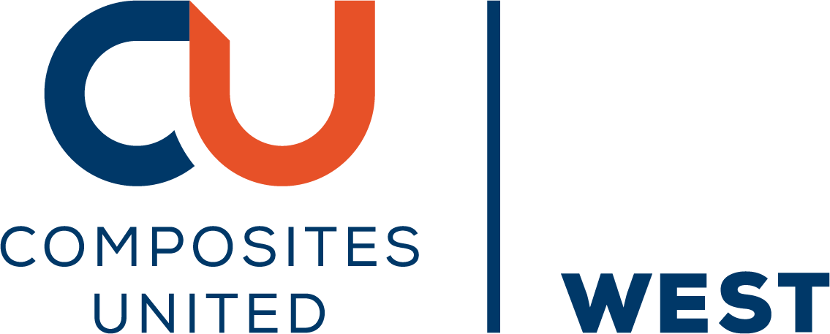
c/o Leibniz-Institut für Verbundwerkstoffe GmbH (IVW)
Erwin-Schrödinger-Straße 58
67663 Kaiserslautern
E-Mail: heinz.kolz@composites-united.com
Mobil: 0175 2141051

